T.C.

ULUKIŞLA KAYMAKAMLIĞI
ÇİFTEHAN ANADOLU LİSESİ

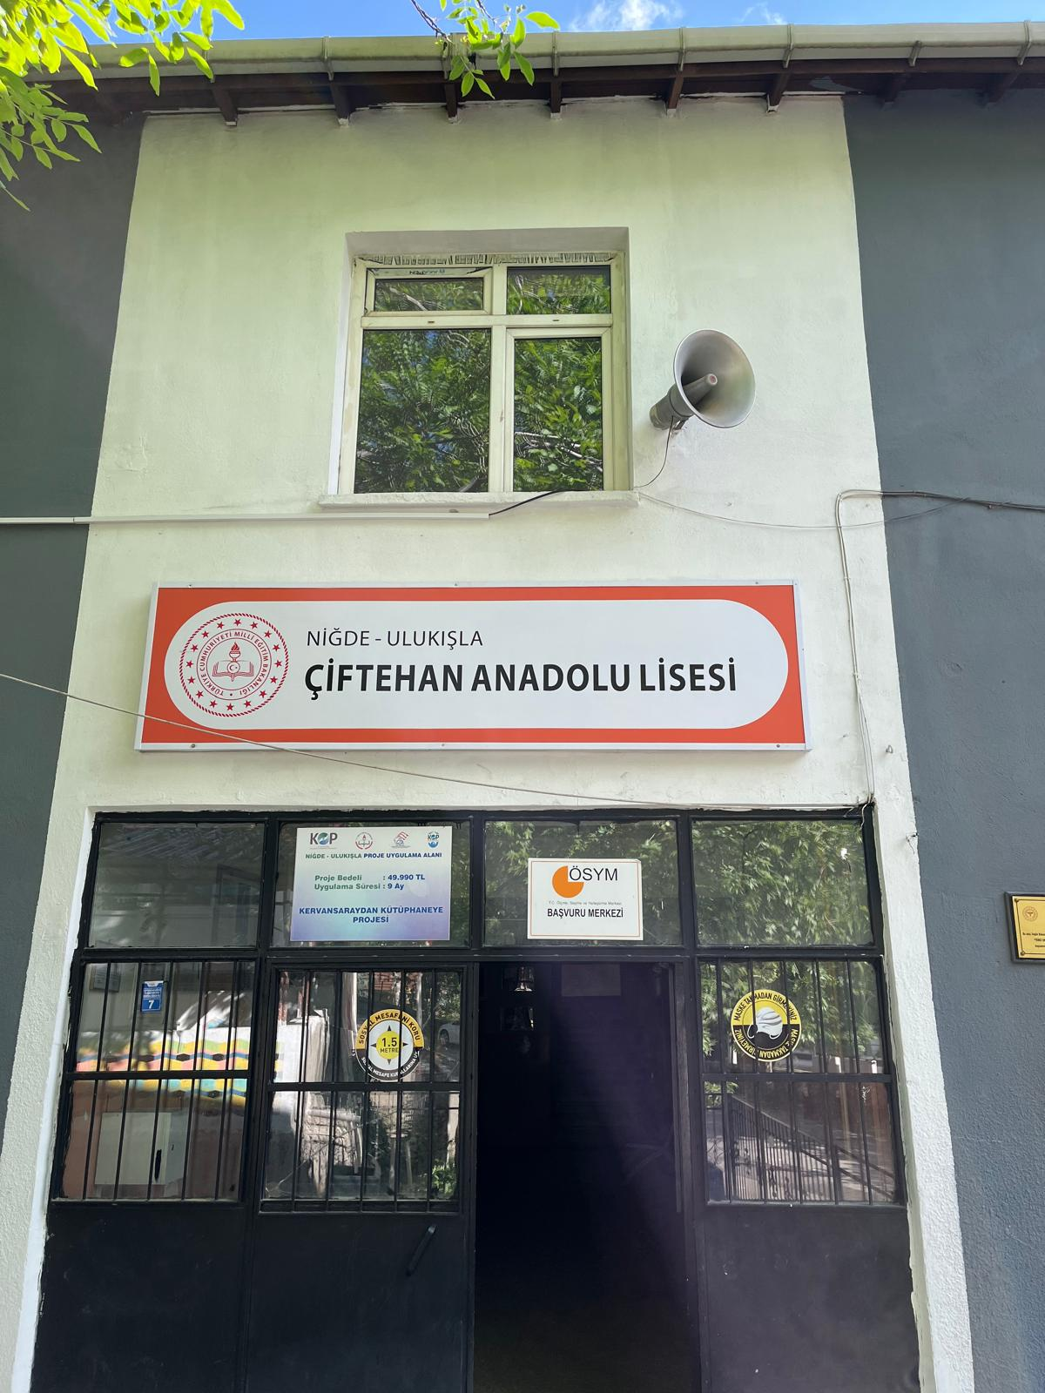

ÇİFTEHAN ANADOLU LİSESİ
2024-2028 STRATEJİK PLANI

“Bir millet irfan ordusuna malik olmadıkça, savaş meydanlarında ne kadar parlar zaferler elde ederse etsin, o zaferlerin yaşayacak neticeleri vermesi, ancak irfan ordusuyla kaimdir”
Mustafa Kemal ATATÜRK

İçindekiler
SUNUŞ 9
GİRİŞ 10
1. BÖLÜM 12
STRATEJİK PLAN HAZIRLIK PROGRAMI 12
1.1.Stratejik Plan Hazırlık Süreci Ve Stratejik Planlama Modeli 13
1.2.STRATEJİK PLANIN KAPSAMI 15
1.1.1 Stratejik Planın Yasal Dayanakları 15
1.1.2.Stratejik Plan Üst Kurulu Ve Stratejik Plan Ekibi 16
1.1.3.Çalışma Takvimi 18
2. BÖLÜM 19
DURUM ANALİZİ 19
2.1. Kurumsal Tarihçe 20
2.1.1. Tarihsel Gelişim 20
2.1.2. Eğitim Öğretim Programları 21
2.1.3. Okulun kuruluş Amacı 21
2.2.Uygulanmakta Olan Stratejik Planın Değerlendirmesi 21
2.3. Mevzuat Analizi 22
2.4. Üst Politika Belgeleri Analizi 27
2.5. Faaliyet Alanları İle Ürün Ve Hizmetlerin Belirlenmesi 28
2.6. Paydaş Analizi 30
2.7 Kurum İçi Analiz 37
2.7.1. Okula İlişkin Genel Bilgiler 37
2.7.2. Okulun Personel(Öğretmen) Yapısı 38
2.7.3. Mevcut Örgüt Yapısı 39
2.7.4. Öğrenci Ve Derslik Durumu 40
2.7.5. Disiplin Durumu 40
2.7.6. Ödül Durumu 41
2.7.7. Merkezi Sınavlardaki Başarı Durumu 41
2.7.8. Sosyal Etkinlik Durumu 42
2.7.9. Okulun Fiziki Durumu 42
2.7.10. Teknolojik Alt Yapı 43
2.8.PEST-E (Politik, Ekonomik, Sosyo-Kültürel, Teknolojik, Ekolojik, Etik) Analizi 44
2.9.GZFT ANALİZİ 46
2.10.TESPİTLER VE İHTİYAÇLARIN BELİRLENMESİ 47
3. BÖLÜM 48
GELECEĞE YÖNELİM 48
3.1.Misyonumuz 49
3.2.Vizyonumuz 49
3.3.Temel DeğerlerimizŞekil 2: Temel Değerler 50
4. BÖLÜM 51
AMAÇ HEDEF VE STRATEJİLERİN BELİRLENMESİ 51
4.1 Okul Tema- Stratejik Amaç- Hedef 52
4.2. Stratejik Hedefler, Performans Göstergeleri, Stratejiler 52
4.3. Maliyetlendirme 57
5. BÖLÜM 58
İZLEME VE DEĞERLENDİRME 58
5.1 Raporlama: İzleme ve Değerlendirme 59
5.1.1 Çiftehan Anadolu Lisesi Tedbir İzleme Ve Değerlendirme Raporu 60
5.1.2 Çiftehan Anadolu Lisesi Tedbir İzleme Ve Değerlendirme Raporu 61
EKLER 62

TABLOLAR
Tablo 1: öğrenci görüş ve değerlendirme anketi analizi 30
Tablo 2: Öğretmen görüş ve değerlendirme anketi analizi 31
Tablo 3 : Veli görüş ve değerlendirme anketi analizi 32
Tablo 4 :Paydaş Analizi 33
Tablo 5: Paydaş Önem/Etki Matrisi 33
Tablo 6: Kurum Müşteri Ürün/ Hizmet Çalışması 34
Tablo 7: Paydaş Analizi Çalışması 35
Tablo 8: Personel Bilgileri 36
Tablo 9: Öğrenci Sayısı Bilgileri 30/04/ 2024 GÜNCEL TABLO 36
Tablo 10: Öğretmen Mevcut Durumu 37
Tablo 11: Mevcut Örgüt Yapısı 38
Tablo 12: Öğrenci Ve Derslik Durumu 39
Tablo 13: Disiplin Durumu 39
Tablo 14:Ödül Durumu 40
Tablo 15: Sosyal Etkinlik Durumu 41
Tablo 15: Okulun Fiziki Durumu 41
Tablo 16: Okul/Kurumun Teknolojik Altyapısı: 42
Tablo 16: Okul Tema- Stratejik Amaç- Hedef Tablosu 51
Tablo 18: Tahmini Maliyet Tablosu 56

ŞEKİLLER
Şekil 1: Milli Eğitim Bakanlığı Stratejik Planlama Modeli 13

KURUM KİMLİK BİLGİSİ TABLOSU
Kurum Adı |  | ÇİFTEHAN ANADOLU LİSESİ
Kurum Türü |  | OKUL
Kurum Kodu |  | 774793 LİSE
Kurum Statüsü |  | Kamu Özel
Kurumda Çalışan Personel Sayısı |  | Yönetici : 1  Öğretmen : 7  Hizmetli : 1  Memur : -
Öğrenci Sayısı |  | 49
Öğretim Şekli |  | Normal ikili
Okulun Hizmete Giriş Tarihi |  | LİSE 25/08/1997
KURUM İLETİŞİM BİLGİLERİ
Kurum Telefonu / Fax | Tel. : 0388 531 2295  Fax -0388 531 2295
Kurum Web Adresi | https://ciftehancpl.meb.k12.tr
Mail Adresi | 774793@meb.k12.tr
Kurum Adresi | Çiftehan Köyü Evren Mah. Erdoğan Özegen C. No:13  Ulukışla /Niğde
Kurum Müdürü | Emrullah ÜNAL (VEKİL)
Kurum Müdür Yardımcıları | Emrullah ÜNAL

SUNUŞ

Dünyadaki teknolojik gelişmeler baş döndürücü hızla devam ederken gelişmiş ülkeler gelecek 50-100 yıllarını planlamaktadır. Türkiye olarak bu hızlı değişime ayak uydurmak zorundayız.
Stratejik planları kullanarak neyi, niçin, ne zaman ve nasıl yapacaklarını bilerek gelişmelerini tesadüfe bırakmamaları uygar toplumların belirgin özelliklerindendir.
Eğitim uluslara yön veren en önemli olgudur. Eğitim planlaması bu nedenle hayatidir.
Gelecek 4 yılımızın stratejik planlamasını yapmak, yürüyeceğimiz yolu belirlemek ve stratejik amaçlarımıza ulaşmak için oluşturduğu SPE ile yeni bir çalışma yaptık.
Rotası olmayan bir geminin hiçbir limana yanaşamayacağı bilinciyle biz de rotamızı belirledik.
ÇİFTEHAN ANADOLU LİSESİ olarak özgün bir stratejik planı oluşturmanın ve bu planı uygulamanın haklı gurur ve sevincini taşırken bütün planların bir araç olduğunu kabul ediyoruz.
Planlamada emeği geçen ekibime ve katkı sunan herkese teşekkür ediyor başarılar diyorum.
Planın hazırlanmasında emeği geçen Strateji Yönetim Ekibi’ne, planın uygulanmasında yardımı olacak kurum ve kuruluşlara, öğretmen, öğrenci ve velilerimize şimdiden teşekkür ederim.
Emrullah ÜNAL
Okul Müdürü Vekili

GİRİŞ

Dünyada ve ülkemizde her sorunun kaynağı eğitim ve eğitimsizlik olarak gösterilmektedir. Eğitimin gün geçtikçe öneminin arttığı çağımızda eğitim kurumları kendilerini çağın gereklerine göre dizayn etmeleri gerekir.
İçinde bulunduğumuz çağda strateji ve planlama ayrı bir önem kazanmıştır. Eğitim kurumları da hedeflerini belirlemelidir. Bu bağlamda eğitim kurumları özelliklerini göz önünde bulundurarak stratejiler geliştirilerek bu hedeflere ulaşma noktasında planlama yapmalıdır. Bu noktada stratejik planlama eğitim kurumlarının vazgeçilmezleri arasında olmalıdır.
Okul olarak bizde içinde bulunduğumuz durumlar ve ulaşmak istediğimiz hedefleri gösteren bir yol haritası olan stratejik planımızı hazırladık. Hazırlık sürecinde güçlü yönlerimizi kullanarak fırsatlar oluşturmayı zayıf yönlerimizi geliştirerek oluşabilecek tehditleri önlemeye hedefledik.
Biz uygulamanın planlamadan daha zor olduğunu bilemekle beraber okulumuzun gelişmesi adına her türlü zorluğun fedakârlıkla aşılacağına inanıyoruz.
Bu stratejik plan dokümanı, okulumuzun güçlü ve zayıf yönleri ile dış çevredeki fırsat ve sorunlar göz önünde bulundurularak, eğitim alanında ortaya konan kalite standartlarına ulaşmak üzere yeni stratejiler geliştirmeyi ve bu stratejileri temel alan etkinlik ve hedeflerin belirlenmesini amaçlamaktadır.

Bu stratejik plan dokümanı Çiftehan Anadolu Lisesi 2024 – 2028 yıllarına dönük stratejik amaçlarını, hedeflerini ve performans göstergelerini kapsamaktadır.

Çiftehan Anadolu Lisesi
Stratejik Plan Hazırlama Ekibi

1. BÖLÜM

STRATEJİK PLAN
HAZIRLIK PROGRAMI

1.1.Stratejik Plan Hazırlık Süreci Ve Stratejik Planlama Modeli

06.10.2022 tarihli ve 2022/21 sayılı Genelgenin yayımlanmasının hemen ardından Müdürlüğümüz Strateji Geliştirme Kurulu ve Stratejik Plan Hazırlama Ekibi kurulmuştur.
Okul müdürü (Emrullah ÜNAL) stratejik planlama çalışmalarının başladığını bir yazı ile ekip üyelerine bildirmiştir. Bu yazı doğrultusunda ekip üyeleri MEB 2024-2028 Stratejik Plan Hazırlama Programında belirtilen takvime uygun olarak ilk toplantısını yapmış ve eğitim ihtiyacı, danışmanlık ihtiyacı, veri ihtiyacı mali kaynak ihtiyacını belirlemiştir.
Yapılan toplantıda değinilen en önemli konu bu çalışmanın tüm katılımcılar tarafından benimsenmesi ve tüm birimler ile personelin stratejik planlama sürecine dâhil edilmesi olmuştur. Stratejik Plan Hazırlama Ekibinde, konu ile ilgili deneyimli kişiler tüm ekibe bilgilendirme yapmıştır. Çalışmanın başında ekip organizasyonu oluşturulmuş ve ihtiyaçlar tespit edilmiştir. Bu tespit çalışmasının ardından iş planı ve hazırlık programı oluşturulmuştur.
Okul olarak içinde bulunduğumuz durumlar ve ulaşmak istediğimiz hedefleri gösteren bir yol haritası olan stratejik planımızı hazırlamayı hedefledik. Hazırlık sürecinde güçlü yönlerimizi kullanarak fırsatlar oluşturmayı zayıf yönlerimizi geliştirerek oluşabilecek tehditleri önlemeye hedefledik.
Ekip çalışmaları MEB 2024-2028 Stratejik Plan Hazırlama Programında belirtilen takvim doğrultusunda yapılmıştır.
Okulumuz 2024-2028 Stratejik Planı; okulumuzun toplantı salonunda, çalışma ve yol haritası belirlendikten sonra MEB Stratejik Planlama Modeli (Şekil1) doğrultusunda oluşturulmaya başlanmıştır.

Şekil 1: Milli Eğitim Bakanlığı Stratejik Planlama Modeli

Hazırlık Programının Oluşturulması
Stratejik Planlama Yöntem ve Kapsamı
Stratejik Plan Ekip ve Kurulları
Stratejik Planlama İş Takvimi

Durum Analizi Süreci
Kurumsal Tarihçe | Uygulanmakta Olan Stratejik Planın Değerlendirilmesi | Mevzuat Analizi | Üst Politika Belgeleri Analizi | Faaliyet Alanları İle Ürün ve Hizmetlerin Belirlenmesi | Paydaş Analizi | Kuruluş İçi Analiz | PESTLE Analizi | GZFT Analizi

Gelişim Alanlarının Belirlenmesi

Vizyonun Belirlenmesi

Misyonun Belirlenmesi |  | Temel İlke ve Değerlerin Belirlenmesi
Temaların Belirlenmesi
Stratejik Amaçların Belirlenmesi
Stratejik Hedeflerin Belirlenmesi
Performans Göstergelerinin Belirlenmesi | Stratejiler
NİHAİ STRATEJİK PLAN
İzleme Değerlendirme
Faaliyet Raporu

Performans Programı
Performans Hedefleri
Faaliyet ve Projeler

1.2.STRATEJİK PLANIN KAPSAMI
Bu stratejik plan dokümanı ÇİFTEHAN ANADOLU LİSESİ, mevcut durum analizi değerlendirmeleri doğrultusunda, 2024-2028 yıllarında geliştireceği amaç, hedef ve stratejileri kapsamaktadır.

1.1.1 Stratejik Planın Yasal Dayanakları

SIRA NO | DAYANAĞIN ADI
1 | 5018 sayılı Kamu Mali Yönetimi ve Kontrol Kanunu
2 | Milli Eğitim Bakanlığı Strateji Geliştirme Başkanlığının 2013/26 Nolu Genelgesi
3 | 26 Şubat 2018 tarihli Kamu İdarelerinde Stratejik Planlamaya İlişkin Usul ve Esaslar Hakkında Yönetmelik
4 | Milli Eğitim Bakanlığı 2024-2028 Stratejik Plan Hazırlık Programı
5 | Milli Eğitim ile ilgili Mevzuat
6 | Milli Eğitim Şura Kararları
7 | TÜBİTAK Vizyon 2023 Eğitim ve İnsan Kaynakları Raporları
8 | Bakanlık faaliyet alanı ile ilgili tüm projeler
9 | Diğer Kaynaklar

1.1.2.Stratejik Plan Üst Kurulu Ve Stratejik Plan Ekibi
STRATEJİK PLAN ÜST KURULU

SIRA NO | ADI SOYADI | GÖREVİ
1 | Emrullah ÜNAL | OKUL MÜDÜRÜ VEKİLİ
2 | Nezafet YEŞİLYURT | Öğretmen
3 | Ayşe SAYIM | ÖĞRETMEN
4 | Müberra KARA | OKUL AİLE BİRLİĞİ BAŞKANI
5 | EZGİ ERGÜL | OKUL AİLE BİRLİĞİ YÖNETİM KURULU ÜYESİ

STRATEJİK PLANLAMA EKİBİ

SIRA NO | ADI SOYADI | GÖREVİ
1 | Emrullah ÜNAL | OKUL MÜDÜRÜ VEKİLİ
2 | Nezafet YEŞİLYURT | ÖĞRETMEN
3 | Ayşe SAYIM | ÖĞRETMEN
4 | Cansu BİÇİCİ | ÖĞRETMEN
7 | Lütfiye AKKOYUN | GÖNÜLLÜ VELİ
8 | Veysel YÜKSEL | GÖNÜLLÜ VELİ

1.1.3.Çalışma Takvimi
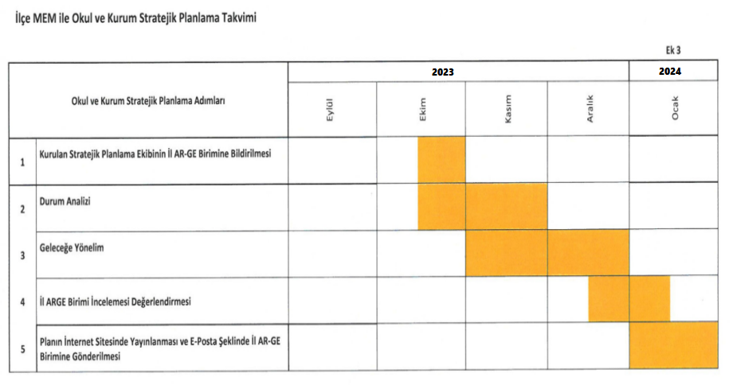

2. BÖLÜM

DURUM ANALİZİ

2.1. Kurumsal Tarihçe

2.1.1. Tarihsel Gelişim
Okulumuz Milli Eğitim Bakanlığı Turizm Ticaret Genel Müdürlüğünün 25/08/1997 tarih ve B.08.0.12.03.03.420.Gen-310-3077 sayılı kararı ile 1997-1998 Eğitim Öğretim yılında Çiftehan Belediyesi hizmet binasında eğitim-öğretim faaliyetlerine başlamıştır. Aynı yıl genel lise bölümünde 10 öğrenci mevcutlu bir sınıf, muhasebe bölümünde 32 öğrencili bir sınıf açılmıştır.1998-1999 Eğitim-Öğretim yılı 2. Döneminde Çiftehan İlköğretim Okulu bahçesinde yer alan Çiftehan İlköğretim Okuluna ait hizmet binasına ilave kat yapılarak buraya taşınmıştır. Okulumuz halen bu binada hizmet vermeye devam etmektedir. Okulumuz ilk mezunlarını 2000 yılında vermiş olup bu güne kadar okulumuzdan 500 den fazla öğrenci mezun olmuştur. Okulumuz 2023 yılında Çiftehan Anadolu lisesine dönüştürülmüştür. Okulumuz Çiftehan, Ali Hoca ve Horoz Köyünün eğitim ihtiyacını önemli ölçüde karşılamaktadır. Okulumuzdan Mezun Olan öğrencilerin büyük bir kısmı kamuda ve özel sektörde istihdam edilmektedir.

2.1.2. Eğitim Öğretim Programları
Okulumuzda öğrenci merkezli eğitim‐öğretim programları uygulanmaktadır. Öğretmenlerimiz öğrenciye bilgiyi doğrudan verme yerine, bilgiye ulaşma yollarını esas alan eğitim‐öğretim programlarını uygulamaktadır. Öğretmen sınıfta rehber olarak görev yapmaktadır.

2.1.3. Okulun kuruluş Amacı
Okulumuzun amacı 1739 Sayılı Milli Eğitim Temel Kanunu çerçevesinde, bir dünya görüşü olan, amaçları doğrultusunda ve değerleri için yaşayan, bir duruşu ve bir kimliği olan insan yetiştirmektir. Dünya görüşü olan, yaratılış gayesini bilen ve bu gayeye ulaşmak için adalet üzere yaşamaya çalışan, sevgi ve barış dilini kullanan, ilme ve bilgiye değer veren, farklı olan ve farklılıklara saygı duyan, farklılıkları bir zenginlik olarak gören, edepli insan yetiştirmeyi amaçlıyoruz.
Sürekli gelişimi hedefleyen, yeniliklere açık olan, merak eden ve merakını taze tutan, hayallerini ve düşüncelerini gerçekleştirmek için arzu duyan, bilgiye susamış, hayal eden ve hayallerini gerçekleştirmek üzere düşünen, ilme değer veren, bilginin kaynağına inen, sorgulayıcı, , hakikati araştıran ve ancak gerçeğe ulaşınca tatmin olan, dinini, değerlerini, kültürünü miras bulduğu için taklit ile değil; neye, niçin inandığını sorgulayan, mutlak hakikati arayan ve değerlerini inanarak yaşayan, sorumluluk alan, empati kurarak kendisine yapılmasını istemediği bir şeyi başkasına yapmayan, iyi bir iletişim kurabilen, hoşgörülü, kibirden uzak, alçak gönüllü ve tevazu sahibi, uyumlu ve dengeli, insana yaratılmışların en değerlisi olarak değer veren, özgüvenli, saygın, taklit etmeyen, zeki ve dikkatli, bilinçli ve fedakâr, zorluklara karşı dayanıklı, bir işin sonunu önden gören, yardımsever, dürüst, cömert, kanaatkar, güvenilir, vefalı, utanabilen, onurlu, erdemli, kendisiyle ve çevresiyle barışık, bilinçli, girişimci ve tutarlı, saygılı, ahlaklı, nezaketli, anlayış ve idrak sahibi, sportmen, yetenek ve kabiliyetine göre yetiştirilen; ilgi duyduğu alana yönlendirilen ve alanında yetenekleri gelişen, çalışkan ve disiplinli, üretici ve yaratıcı düşünebilen, olaylara farklı açılardan bakabilen, insanlığa faydalı olacak şeyler üretmek için çalışan, “insanlar” yetiştirmektir amacımız.

2.2.Uygulanmakta Olan Stratejik Planın Değerlendirmesi
Çiftehan Anadolu Lisesi 2019-2023 Stratejik Planı; “Eğitim- Öğretim, Sosyal Kültürel Faaliyetler, Liderlik, Hizmetiçi Eğitim, Veli ile etkili iletişim, Fiziki Yapı ve Donatım, Motivasyon temalarını içermektedir. Her temada amaçlar belirlenmiş olup bu amaçlar doğrultusunda stratejik hedefler belirlenmiştir. Stratejik Planda yer alan hedefleri gerçekleştirmek için belirlenen tedbir ve stratejilerin tamamına yakını uygulanmıştır. Stratejik Planda yer alan hedeflerin çoğuna ulaşılmıştır.
Eğitim Öğretim temasında tüm öğrencilerimizin başarılarını arttırmak hedeflenmiş ve öğrencilerimiz bakanlığımızın yürüttüğü sınavlarda her yıl kademeli olarak artış göstermiştir. Başarılı ve başarısız öğrencilerimizin arasındaki seviye farkı her yıl azalmıştır.
Öğrencilerimizin sosyalleşmeleri sağlamak için eğitim öğretim etkinliklerine daha fazla destek olunmuştur. Kültürel –sanatsal etkinlikler, sportif etkinlikler, geziler, çevre okullarla işbirliği, ilçe, il ve ülke düzeyinde düzenlenen yarışmalara katılım gerçekleştirilmiştir.
Okulumuzda tüm öğretmen ve çalışanlarımızın daha önceden kazanılmış sabit bilgilerine yenilerini ekleyerek çağa, teknolojik gelişmelere ve programlara en kısa sürede uyum sağlamalarını ve yaşama geçirmeleri desteklendi.
Okula güven ve veli katılımı artırılmaya çalışıldı, okul veli işbirliğini geliştirilerek okul yönetimine veli katılımı sağlandı.
Okulumuzun fiziki yapısı öğretmen, öğrenci ve velilerimiz için ilgi çekici bir hale getirildi.
Çalışanlarımıza, öğrencilerimize yönelik motivasyon arttırıcı faaliyetler yapıldı.
2024-2028 Stratejik Planımızdaki hedefler önceki plan dönemine benzer olarak paydaşlarımızın beklentileri, kurumumuzun faaliyet alanları, ihtiyaçlar ve gelişim alanları ile MEB politikaları birlikte analiz edilerek belirlenmiştir. Bu analiz sonucunda belirlediğimiz hedeflerle, önceki plan dönemindeki hedefler benzerlik göstermektedir. Fakat gerek paydaşlarımızın beklentilerinin üst düzeyde olması, gerek beklentilerin çeşitliliği ve sayısı, gerekse içinde bulunduğumuz dönemin hassasiyetine binaen Müdürlüğümüz 2024-2028 döneminde vizyonunu geniş bir bakış açısıyla belirlemiştir.

2.3. Mevzuat Analizi

KANUN
1739 sayılı Milli Eğitim Temel Kanunu
652 sayılı Milli Eğitim Bakanlığı Teşkilat ve Görevleri hakkında Kanun Hükmünde Kararname
222 sayılı İlköğretim ve Eğitim Kanunu
657 sayılı Devlet Memurları Kanunu
1702 sayılı İlk ve Orta Tedrisat Muallimlerinin Terfi ve Tecziyeleri Hakkında Kanun
4483 sayılı Memurlar ve Diğer Kamu Görevlilerinin Yargılanması Hakkında Kanun
3308 sayılı Mesleki Eğitim Kanunu
4982 sayılı Bilgi Edinme Hakkı Kanunu
3071 sayılı Dilekçe Hakkının Kullanılmasına Dair Kanun
5018 sayılı Kamu Mali Yönetimi ve Kontrol Kanunu
2886 sayılı Devlet İhale Kanunu
4734 sayılı Kamu İhale Kanunu
4735 sayılı Kamu İhale Sözleşmeleri Kanunu
5442 sayılı İl İdaresi Kanunu,
5302 sayılı İl Özel İdaresi Kanunu
4688 sayılı Kamu Görevlileri Sendikaları ve Toplu Sözleşme Kanunu,
5580 sayılı Özel Öğretim Kurumları Kanunu
2841 sayılı Zorunlu İlköğrenim Çağı Dışında Kalmış Okuma-Yazma Bilmeyen Vatandaşların, Okur-Yazar Duruma Getirilmesi veya Bunlara İlkokul Düzeyinde Eğitim Öğretim Yaptırılması Hakkında Kanun
2698 sayılı Milli Eğitim Bakanlığı Okul Pansiyonları Kanunu
2684 sayılı İlköğretim ve Orta Öğretimde Parasız Yatılı veya Burslu Öğrenci Okutma ve Bunlara Yapılacak Sosyal Yardımlara İlişkin Kanun
430 sayılı Tevhidi Tedrisat Kanunu
2942 sayılı Kamulaştırma Kanunu
5594 sayılı Belediye ve İl Özel İdaresi Kanunu
YÖNETMELİKLER
Milli Eğitim Bakanlığı Personelinin Görevde Yükselme, Unvan Değişikliği ve Yer Değiştirme Suretiyle Atanması Hakkında Yönetmelik
İl İstihdam ve Mesleki Eğitim Kurulları Çalışma Usul ve Esasları Hakkında Yönetmelik
Pratik Eğitimin Verileceği İş yerleri ve Bunların Denetimine İlişkin Yönetmelik
Öğretmenlik Kariyer Basamaklarında Yükselme Yönetmeliği
Millî Eğitim Bakanlığı Okul Kütüphaneleri Yönetmeliği
Millî Eğitim Bakanlığı Rehberlik ve Psikolojik Danışma Hizmetleri Yönetmeliği
Millî Eğitim Bakanlığı Sosyal ve Kültürel Yarışmalar Yönetmeliği
Millî Eğitim Bakanlığı Teftiş Kurulu Yönetmeliği
Aday Memurların Yetiştirilmesine Dair Genel Yönetmelik
Devlet Binaları İşletme, Bakım, Onarım Yönetmeliği
Taşınır Mal Yönetmeliği
Kamu Konutları Yönetmeliği
Millî Eğitim Bakanlığı Öğretmen Evleri, Öğretmen Evi ve Akşam Sanat Okulları, Öğretmen Lokalleri ve Sosyal Tesisler Yönetmeliği
Devlet Arşiv Hizmetleri Hakkında Yönetmelik
Kamu İdarelerinde Stratejik Planlamaya İlişkin Usul ve Esaslar Hakkında Yönetmelik
Ulusal ve Resmi Bayramlar ile Mahalli Kurtuluş Günleri, Atatürk Günleri ve Tarihi Günlerde Yapılacak Tören ve Kutlamalar Yönetmeliği
Milli Eğitim Bakanlığına Bağlı Okul ve Kurumların Yönetici ve Öğretmenlerinin Norm Kadrolarına İlişkin Yönetmelik
Millî Eğitim Bakanlığı Eğitim Kurumu Yöneticileri Atama ve Yer Değiştirme Yönetmeliği
Millî Eğitim Bakanlığı Öğretmenlerinin Atama ve Yer Değiştirme Yönetmeliği
Millî Eğitim Bakanlığı Disiplin Amirleri Yönetmeliği
Millî Eğitim Bakanlığı Orta Öğretim Kurumları Yönetmeliği
Millî Eğitim Bakanlığı Özel Eğitim Hizmetleri Yönetmeliği
Millî Eğitim Bakanlığı İlköğretim ve Orta Öğretim Kurumları Sosyal Etkinlikler Yönetmeliği
Millî Eğitim Bakanlığı İlköğretim ve Ortaöğretim Kurumlarında Parasız Yatılılık, Burs ve Sosyal Yardımlar Yönetmeliği
Millî Eğitim Bakanlığı Yaygın Eğitim Kurumları Yönetmeliği
Millî Eğitim Bakanlığı Açık Öğretim Ortaokulu Yönetmeliği
Millî Eğitim Bakanlığı Açık Öğretim Lisesi Yönetmeliği
Millî Eğitim Bakanlığı Meslekî Açık Öğretim Lisesi Yönetmeliği
Millî Eğitim Bakanlığı Meslekî ve Teknik Açık Öğretim Okulu Yönetmeliği
Millî Eğitim Bakanlığı Aday Memurlarının Yetiştirilmelerine İlişkin Yönetmelik
Millî Eğitim Bakanlığı Ders Kitapları ve Eğitim Araçları Yönetmeliği
Millî Eğitim Bakanlığı Hizmet İçi Eğitim Yönetmeliği
Millî Eğitim Bakanlığı İlköğretim Kurumları Yönetmeliği
Millî Eğitim Bakanlığı Millî Eğitim Müdürlükleri Yönetmeliği
Millî Eğitim Bakanlığı Okul Öncesi Eğitim Kurumları Yönetmeliği
Millî Eğitim Bakanlığı Okul-Aile Birliği Yönetmeliği
Millî Eğitim Bakanlığı Özel Öğretim Kurumları Yönetmeliği
Millî Eğitim Bakanlığı Özel Dershaneler Yönetmeliği
Millî Eğitim Bakanlığı Özel Motorlu Taşıt Sürücüleri Kursu Yönetmeliği
Millî Eğitim Bakanlığına Bağlı Kurumlara Ait Açma, Kapatma ve Ad Verme Yönetmeliği
Millî Eğitim Bakanlığı Kurum Tanıtım Yönetmeliği
Millî Eğitim Bakanlığına Bağlı Okullarda Enerji Yöneticisi Görevlendirilmesine İlişkin Yönetmelik
Milli Eğitim Bakanlığı Taşımalı İlköğretim Yönetmeliği
Kamu Zararlarının Tahsiline İlişkin Usul ve Esaslar Hakkında Yönetmelik
İç Kontrol ve Ön Malî Kontrole İlişkin Usul ve Esaslar Hakkında Yönetmelik
Sivil Savunma, Seferberlik, Koruyucu Güvenlik, Yangın İle İlgili Mevzuat

YÖNERGELER
Millî Eğitim Bakanlığı Personeline Başarı, Üstün Başarı Belgesi ve Ödül Verilmesine Dair Yönerge
Millî Eğitim Bakanlığı Bilim ve Sanat Merkezleri Yönergesi
Millî Eğitim Bakanlığı Bilgi ve Sistem Güvenliği Yönergesi
Millî Eğitim Bakanlığı Merkezî Sistem Sınav Yönergesi
MEB Eğitimde Kalite Yönetim Sistemi Yönergesi
Millî Eğitim Bakanlığı İzin Yönergesi
Millî Eğitim Bakanlığı Merkez Teşkilatı İmza Yetkileri Yönergesi
Millî Eğitim Müdürlükleri Araştırma Geliştirme (AR-GE) Birimleri Yönergesi
Millî Eğitim Bakanlığı Demokrasi Eğitimi ve Okul Meclisleri Yönergesi
Millî Eğitim Bakanlığı Öğrencileri Yetiştirme Kursları Yönergesi
İlköğretimde Yöneltme Yönergesi
Millî Eğitim Bakanlığı Eğitim Bölgeleri ve Eğitim Kurulları Yönergesi
Niğde Milli Eğitim Müdürlüğü İmza Yetkileri İç Yönergesi

2.4. Üst Politika Belgeleri Analizi

SIRA NO | REFERANS KAYNAĞININ ADI
1 | 11. Kalkınma Planı
2 | TÜBİTAK Vizyon 2023 Eğitim ve İnsan Kaynakları Sonuç Raporu ve Strateji Belgesi
3 | 5018 SAyılı Kamu Mali Yönetimi ve Kontrol Kanunu
4 | Kamu İdarelerinde Stratejik Planlamaya İlişkin Usul ve Esaslar Hakkında Yönetmelik
5 | Devlet Planlama Teşkilatı Kamu İdareleri İçin Stratejik Planlama Kılavuzu (2006)
6 | Milli Eğitim Bakanlığı 2024-2028 Stratejik Plan Hazırlık Programı
7 | Milli Eğitim Bakanlığı Stratejik Plan Durum Analizi Raporu
8 | 66. Hükümet Programı
9 | 66. Hükümet Eylem Planı
10 | Milli Eğitim Bakanlığı Strateji Geliştirme Başkanlığının 2013/26 Nolu Genelgesi
11 | Millî eğitim ile ilgili mevzuat
12 | Diğer (plan, program, proje, protokol …)
13

2.5. Faaliyet Alanları İle Ürün Ve Hizmetlerin Belirlenmesi

Okul Faaliyet Alanları

FAALİYET ALANI: EĞİTİM‐ÖĞRETİM | FAALİYET ALANI: YÖNETİM İŞLERİ
Hizmet–1 Rehberlik Hizmetleri | Hizmet–1 Öğrenci işleri hizmeti
Veli | Devam‐devamsızlık
Öğrenci | Sınıf geçme
Öğretmen | Öğrenci kayıt, kabul ve devam işleri
Öğrenci davranışlarının değerlendirilmesi | Nakil işleri
 | Öğrenim belgesi düzenleme işleri
 | Diploma
Hizmet–2 Sosyal‐Kültürel Etkinlikler | Hizmet–2 Öğretmen işleri hizmeti
Halk oyunları | Derece terfi
Koro | Hizmet içi eğitim
Satranç | Özlük hakları
Toplum hizmetleri | Personel işleri
Okul çevre ilişkileri
Hizmet–3 Spor Etkinlikleri
Futbol,
Voleybol
Atletizm
Basketbol
Hizmet–4 İzcilik Etkinlikleri
Deniz İzciliği
İzcilik
FAALİYET ALANI: ÖĞRETİM | FAALİYET ALANI: MESLEK EDİNDİRME
Okul Ürün/Hizmetlerin Listesi

Öğrenci kayıt, kabul ve devam işleri | Eğitim hizmetleri
Öğrenci başarısının değerlendirilmesi | Öğretim hizmetleri
Sınav işleri | Toplum hizmetleri
Sınıf geçme işleri | Kulüp çalışmaları
Öğrenim belgesi düzenleme işleri | Diploma
Personel işleri | Sosyal, kültürel ve sportif etkinlikler
Öğrenci davranışlarının değerlendirilmesi | Burs hizmetleri
Öğrenci sağlığı ve güvenliği | Yurt hizmetleri
Okul çevre ilişkileri | Bilimsel araştırmalar
Rehberlik | Yaygın eğitim
Staj çalışmaları | Mezunlar (öğrenci)
…………… | …………………

2.6. Paydaş Analizi
Müdürlüğümüzün çalışmaları ile ilgisi olan, kurumdan doğrudan veya dolaylı, olumlu ya da olumsuz yönde etkilenen veya kurumu etkileyen kişi, grup veya diğer kurumlar tespit edilerek 4 iç paydaş ve 10 dış paydaş listelenmiştir. İç ve dış paydaşlar; hizmet alanlar, temel ortak ve stratejik ortak şeklinde sınıflandırılmıştır.
İç ve dış paydaşların Müdürlüğümüzün faaliyet ve hizmetlerini yönlendirme, destekleme veya olumsuz etkileme derecesi; beklenti ve taleplerinin karşılanması konusuna verilen önem ve aynı zamanda paydaşlarla gerçekleştirilecek çalışmaların niteliğini belirlemek için paydaşlarla etkili ve verimli bir şekilde çalışılması planlanmıştır.

Paydaşların Önceliklendirilmesi

Paydaşların önceliklendirilmesi; Kamu İdareleri İçin Stratejik Plan Hazırlama Kılavuzunda belirtilen Paaş Etki/Önem Matrisi tablosundan yararlanılmıştır.

Tablo 1: öğrenci görüş ve değerlendirme anketi analizi
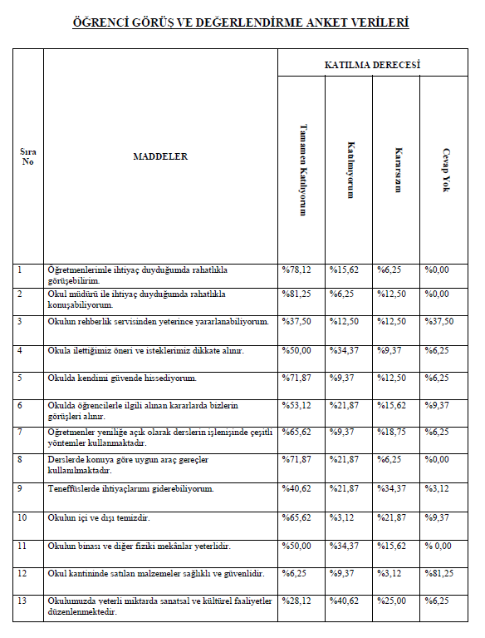

Tablo 2: Öğretmen görüş ve değerlendirme anketi analizi
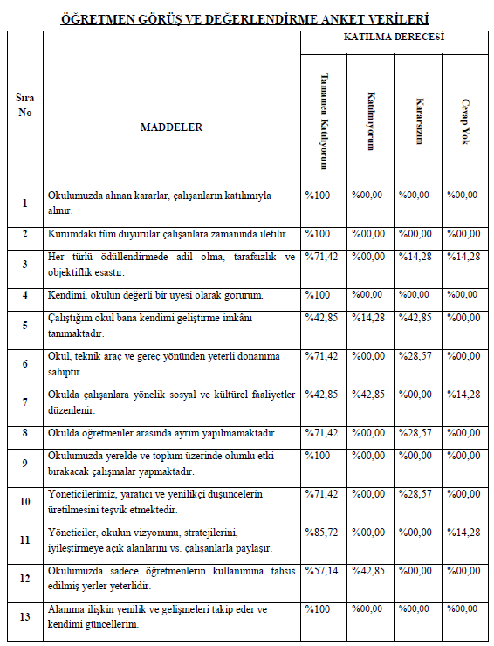

Tablo 3 : Veli görüş ve değerlendirme anketi analizi

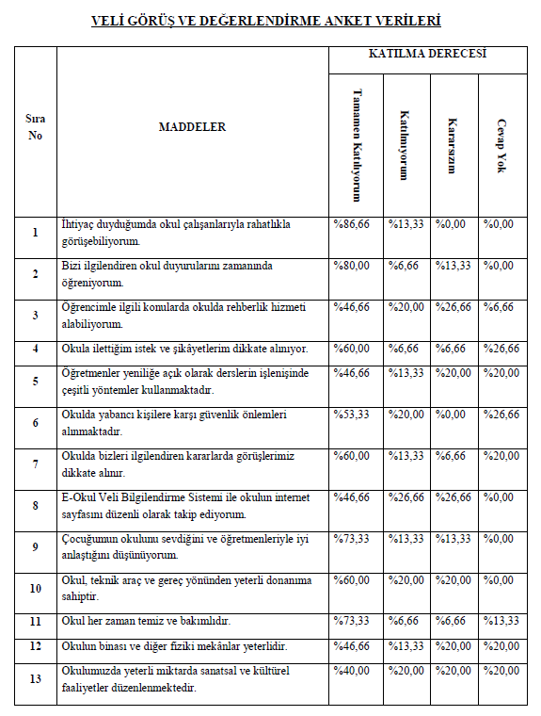

Paydaşların Değerlendirilmesi

Paydaş Analizi kapsamında Stratejik Plan Hazırlama Ekibi; okulumuzun sunduğu ürün/hizmetlerinin hangi paydaşlarla ilgili olduğu, paydaşların ürün/hizmetlere ne şekilde etki ettiği ve paydaş beklentilerinin neler olduğu gibi durumları değerlendirerek Paydaş Ürün/Hizmet Matrisi hazırlamıştır. Paydaş görüş değerlendirmelerinin GZTF’ye, sorun alanları ve geleceğe yönelim bölümleri yansıtılmıştır.

Tablo 4 :Paydaş Analizi

Paydaş Adı | İç Paydaş/Dış Paydaş/Müşteri
Öğrenci/Kursiyer | İç Paydaş
Öğretmen | İç Paydaş
Personel | İç Paydaş
Yönetici | İç Paydaş
Veli | Dış Paydaş
Kaymakamlık | Dış Paydaş
İlçe Tarım Müdürlüğü | Dış Paydaş
Hastane | Dış Paydaş
İlçe Milli Eğitim Müdürlüğü | Dış Paydaş
Muhtarlıklar | Dış Paydaş
Belediye | Dış Paydaş
Maliye | Dış Paydaş
MEPAŞ | Dış Paydaş
Taşıma Koop. | Dış Paydaş

Tablo 5: Paydaş Önem/Etki Matrisi
Önemli Paydaşlar | Paydaşın Okula Etkisi |  | Taleplerine Verilen Önem
 | Zayıf  İzle | Güçlü  Bilgilendir | Önemsiz  Çıkarlarını Gözet  Çalışmalara dâhil et | Önemli  Birlikte çalış
Öğrenci/Kursiyer |  | √ |  | √
Öğretmen |  | √ |  | √
Personel |  | √ |  | √
Yönetici |  | √ |  | √
Veli |  | √ |  | √
Kaymakamlık |  | √ |  | √
İlçe Tarım Müdürlüğü |  | √ |  | √
Hastane |  | √ |  | √
İlçe Milli Eğitim Müdürlüğü |  | √ |  | √
Muhtarlıklar |  | √ |  | √
Belediye |  | √ |  | √
Maliye |  | √ |  | √
MEPAŞ |  | √ |  | √
Taşıma Koop. |  | √ |  | √

Not: √: Tamamı
O:Bir Kısmı

Tablo 6: Kurum Müşteri Ürün/ Hizmet Çalışması
ÜRÜN/HİZMET  MÜŞTERİ | Rehberlik Hizmetleri | Sosyal Etkinlikler | Sportif Etkinlikler | Müfredatın İşlenmesi | Kurslar (Yetiştirme, Hazırlama) | Proje Çalışmaları | Öğrenci İşleri | Öğretmen İşleri
Öğrenci | √ | √ | √ | √ | √ | √ | √ | √
Öğretmen | √ | √ |  | √ | √ | √ | √ | V
………
Veli | √ | √ |  |  |  |  | √

Tablo 7: Paydaş Analizi Çalışması

Paydaş | Lider | Çalışanlar | Müşteri | Temel Ortak | Stratejik Ortak | Tedarikçi
Öğrenci/ Kursiyer |  |  | √
Öğretmen |  | √
Personel |  | √ | √ | √
Yönetici | √ | √ |  |  | √ | √
Veli |  |  | √ |  | √ | √
Not:√:Tamamı
O:Bir Kısmı

Paydaş Görüşlerinin Alınması ve Değerlendirilmesi
Paydaşlar ile 3 aylık periyotlar şeklinde toplantılar yaparak kurumuzun ihtiyacı olan durumların gözden geçirilerek daha kullanışlı hale gelmesi için görüş alış verişi yapılabilir. Görüşler toplantı, anketler ve dilekçe şeklinde alınıp değerlenmesi yapılması planlanmaktadır.

2.7 Kurum İçi Analiz

Kurum içi analiz bölümünde kullanılan verilerin büyük çoğunluğu resmi istatistiklere dayanmaktadır ve bu verilerin büyük çoğunluğu MEBBİS, okulumuz internet sitesinden ve E okul sisteminden alınmıştır.

2.7.1. Okula İlişkin Genel Bilgiler

Tablo 8: Personel Bilgileri
Okul Müdürü | 0
Müdür Baş Yrd. | 0
Müdür Yrd. | 1
Öğretmen | LİSE 7
Hizmetli | -
Memur | -
Teknisyen | -
Bekçi | -
Geçici Personel | -

Tablo 9: Öğrenci Sayısı Bilgileri 30/04/ 2024 GÜNCEL TABLO
Sınıf | Kız | Erkek | Toplam
9.SINIF | 4 | 2 | 6
10. SINIF | - | 9 | 9
11. SINIF | 11 | 9 | 20
12. SINIF | 7 | 7 | 14

2.7.2. Okulun Personel(Öğretmen) Yapısı

Tablo 10: Öğretmen Mevcut Durumu

Branşlar | Öğretmen Durumu |  |  | Eğitim Düzeyi
 | Asil | Sözleşmeli | Diğer(ücretli ya da görevlendirme |  | Lisans | Yüksek Lisans | Doktora
T.D.E | X |  |  |  | x
Matematik | X |  |  |  |  | X
Almanca | X |  |  |  | x
Tarih | X |  |  |  | x
İngilizce | X |  |  |  | x
Beden Eğitimi | X |  |  |  | x
Coğrafya | X |  |  |  | x
Toplam | 7 |  |  |  | 5 | 1

2.7.3. Mevcut Örgüt Yapısı

Tablo 11: Mevcut Örgüt Yapısı
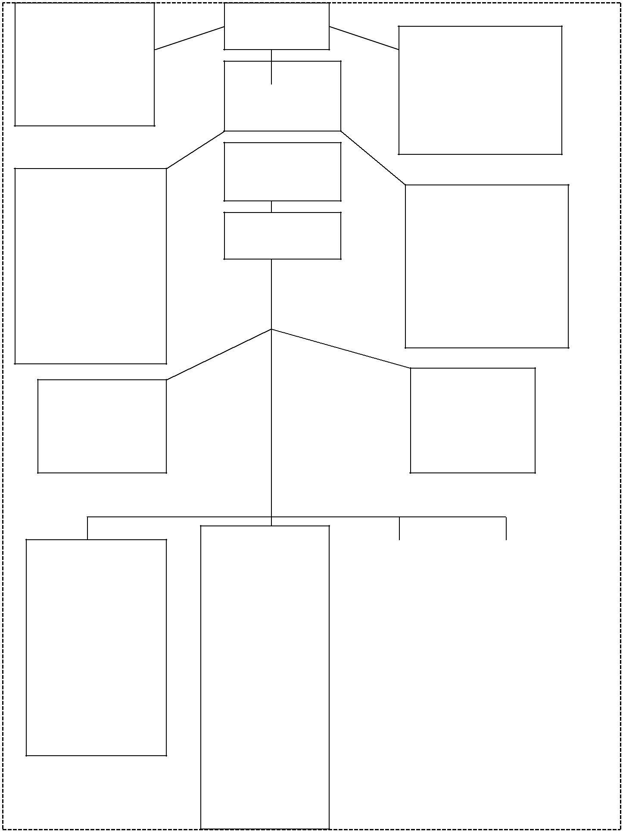
STRATEJİK PLANLAMA
EKİBİ
Emrullah ÜNAL
Nezafet YEŞİLYURT
Ayşe SAYIM
Cansu BİÇİCİ

MÜDÜR VEKİLİ
Emrullah ÜNAL
Okul aile Birliği Yönetim Kurulu
Müberra KARA ( Başkan )
Ezgi ERGÜL ( Başkan Yrd. )
Veysel YÜKSEL (Üye)
Lütfiye AKKOYUN(Üye)
Ferzullah EROL (Üye)
Okul Aile Birliği Denetleme Kurulu:NezafetYEŞİLYURT,Ayşe SAYIM
Cansu BİÇİCİ

Sosyal Etkinlikler K.
Emrullah ÜNAL
Ayşe SAYIM
Cansu BİÇİCİ
Öğrenci Kurulu
Nezafet YEŞİLYURT

O

Öğrenci Kulüp.
Değerler Kulübü
Satranç Kulübü
Yabancı Diller Kulübü
Çocuk Hakları Kulübü
Çevre Koruma Kulübü
Bilim-Fen ve Teknoloji Kulübü

Şube Öğret.
ONUR TUTUŞ 9/A
AYŞE SAYIM 10/A
CANSU BİÇİCİ 11/A
NEZAFET YEŞİLYURT 12/A

Branş Öğretmenleri
ONUR TUTUŞ
CANSU BİÇİCİ
AYŞE SAYIM
OSMAN BALIKTUTAN
KASIM SERİNTEPE
ELİF SERİNTEPE
NEZAFET YEŞİLYURT
Komisyonlar
Muayene ve Teslim Alma Komisyonu
Emrullah ÜNAL
Ayşe SAYIM
Cansu BİÇİCİ

Satın Alma Komisyonu
Emrullah ÜNAL
Onur TUTUŞ
Nezafet YEŞİLYURT
Müdür yardımcısı

Kurullar
Öğretmenler Kurulu
Şube Öğretmenler Kurulu
Zümre Başkanları Kurulu Öğrenci davranışlarını değerlendirme kurulu

Öğrenci D. D.Kurulu
Emrullah ÜNAL
Ayşe SAYIM
Nezafet YEŞİLYURT

2.7.4. Öğrenci Ve Derslik Durumu

Tablo 12: Öğrenci Ve Derslik Durumu
YILLAR | DERSLİK | ÖĞRENCİ SAYISI
2014- 2015 | 7 | 72
2015- 2016 | 7 | 68
2016- 2017 | 7 | 61
2017- 2018 | 7 | 59
2018- 2019 | 7 | 56
2019-2020 | 7 | 58
2020-2021 | 7 | 60
2021-2022 | 7 | 54
2022-2023 | 7 | 50
2023-2024 | 7 | 49

2.7.5. Disiplin Durumu

Tablo 13: Disiplin Durumu

YILLAR | Çeşitli Nedenlerle Disiplin Cezası Alan Öğrenci Sayısı
2014- 2015 | YOK
2015- 2016 | YOK
2016- 2017 | YOK
2017- 2018 | YOK
2018-2019 | YOK
2019-2020 | YOK
2020-2021 | YOK
2021-2022 | 3
2022-2023 | 1
2023-2024 | 2

2.7.6. Ödül Durumu

Tablo 14:Ödül Durumu

YILLAR |  | 2017-2018 |  |  | 2021-2022 | 2022-2023 |  |  | 2023-2024
 | Takdir Belgesi Alan Öğrenci Sayısı(1 ve 2. Dönem) |  | 17 | 10 |  |  | 15 | 16
 | Teşekkür Belgesi Alan Öğrenci Sayısı(1 ve 2. Dönem) |  | 34 | 26 |  |  | 20 | 20
 | Onur Belgesi Alan Öğrenci Sayısı(1 ve 2. Dönem)
 | Toplam |  | 51 | 36 |  |  | 35 | 36

2.7.7. Merkezi Sınavlardaki Başarı Durumu

2023-2024 Eğitim Öğretim Yılında
2022-2023 Eğitim Öğretim Yılında 6 kişi çeşitli eğitim fakültelerini kazanmıştır.
2021-2022 Eğitim Öğretim Yılında 2 kişi çeşitli hemşirelik bölümü kazanmıştır.
2020-2021 Eğitim Öğretim Yılında 1 kişi besyo 3 kişi MYO kazanmıştır.
2019-2020 Eğitim Öğretim Yılında 5 kişi çeşitli MYO kazanmıştır.
2018-2019 Eğitim Öğretim Yılında 6 kişi çeşitli eğitim fakültelerini kazanmıştır.

2.7.8. Sosyal Etkinlik Durumu

Tablo 15: Sosyal Etkinlik Durumu
YILLAR | Sosyal Kulüp | Etkinlik Sayısı | Katılan Öğrenci Sayısı | Yayın Sayısı
2017- 2018 | 6 | 4 | 57 | -
2018- 2019 | 7 | 4 | 56 | -
2019- 2020 | 4 | 4 | 53 | -
2020- 2021 | 4 | 4 | 45 | -
2021-2022 | 4 | 4 | 52 | -
2022-2023 | 6 | 6 | 45 | -
2023-2024 | 6 | 6 | 40 | -

2.7.9. Okulun Fiziki Durumu

Tablo 15: Okulun Fiziki Durumu

Sıra No | Fiziki İmkânın Adı | Sayı
1 | Derslik | 5
2 | Bilişim Laboratuarı | 1
3 | Fen Bilimleri Laboratuarı | 0
4 | Rehberlik Servisi | 0
5 | Müdür Odası | 1
6 | Müdür Başyardımcısı Odası | 0
7 | Müdür Yardımcısı Odası | 1
8 | Öğretmenler Odası | 1
9 | Spor Salonu | 0
10 | Konferans Salonu | 0
11 | Kütüphane | 1
12 | Memur Odası | 0
13 | Teknisyen Odası | 0
14 | Kantin | 1
15 | Arşiv | 0
16 | Yemekhane | 0
17 | Kooparatif | 0

2.7.10. Teknolojik Alt Yapı

Tablo 16: Okul/Kurumun Teknolojik Altyapısı:
Araç-Gereçler | 2021 | 2022 | 2023 | 2024
Bilgisayar | 6 | 6 | 7 | 7
Yazıcı | 0 | 0 | 2 | 2
Tarayıcı | 0 | 0 | 0 | 0
Tepegöz | 0 | 0 | 0 | 0
Projeksiyon | 1 | 1 | 1 | 1
Televizyon | 0 | 0 | 0 | 0
İnternet bağlantısı | 1 | 1 | 1 | 1
Fen laboratuarı | 0 | 0 | 0 | 0
Bilgisayar Lab. | 0 | 0 | 0 | 0
Fax | 0 | 0 | 0 | 0
Video | 0 | 0 | 0 | 0
DVD Player | 0 | 0 | 0 | 0
Fotoğraf makinası | 0 | 0 | 0 | 0
Kamera | 0 | 0 | 0 | 0
Okul/kurumun İnternet sitesi | 1 | 1 | 1 | 1
Personel/e-mail adresi oranı | %100 | %100 | % 100 | %100
Akıllı Tahta | 7 | 7 | 8 | 9
Güvenlik Kamerası kayıt cihazı | 1 | 1 | 1 | 1
Güvenlik Kamerası | 7 | 7 | 7 | 7
Projeksiyon perdesi | 0 | 0 | 0 | 0

2.8.PEST-E (Politik, Ekonomik, Sosyo-Kültürel, Teknolojik, Ekolojik, Etik) Analizi

POLİTİK/ HUKUKİ FAKTÖRLER | EKONOMİK FAKTÖRLER
 İlçe, il ve bakanlık stratejik planlarının  İncelenmesi,   yasal yükümlülüklerin belirlenmesi,   personelin yasal hak ve  Sorumlulukları,   oluşturulması gereken kurul ve  Komisyonlar,   okul çevresindeki politik durum,   Okulun bulunduğu çevrenin genel  Gelir durumu,   İş kapasitesi,   Okulun gelirini arttırıcı unsurlar,   Okulun giderlerini arttıran unsurlar,   Tasarruf sağlama imkânları,   İşsizlik durumu, |  Okulun bulunduğu çevrenin genel  gelir durumu,   İş kapasitesi,   Okulun gelirini arttırıcı unsurlar,   Okulun giderlerini arttıran unsurlar,   Tasarruf sağlama imkânları,   İşsizlik durumu,   Mal‐ürün ve hizmet satın alma  İmkânları,   Kullanılabilir gelir   Sosyal‐kültürel çevre değişkenleri   Teknolojik çevre değişkenleri
SOSYAL/KÜLTÜREL FAKTÖRLER | TEKNOLOJİK FAKTÖRLER
Kariyer beklentileri,   Ailelerin ve öğrencilerin  bilinçlenmeleri,  Aile yapısındaki değişmeler (geniş  aileden çekirdek aileye geçiş, erken  yaşta evlenme vs.),  Nüfus artışı,  Göç,  Güfusun yaş gruplarına göre dağılımı,  Doğum ve ölüm oranları,  Hayat beklentilerindeki değişimler  (Hızlı para kazanma hırsı, lüks yaşama  düşkünlük, kırsal alanda kentsel  yaşam),  Beslenme alışkanlıkları | MEB teknoloji kullanım durumu  e‐ devlet uygulamaları,  e‐öğrenme, internet olanakları,  okulun sahip olmadığı teknolojik  araçlar  bunların kazanılma ihtimali,  çalışan ve öğrencilerin teknoloji  kullanım kapasiteleri,  öğrenci ve çalışanların sahip olduğu  teknolojik araçlar,  teknoloji alanındaki gelişmeler  okulun yeni araçlara sahip olma  imkanları,  teknolojinin eğitimde kullanımı

2.9.GZFT ANALİZİ
Gelişim ve sorun alanları analizi ile GZFT analizi sonucunda ortaya çıkan sonuçların planın geleceğe yönelim bölümü ile ilişkilendirilmesi ve buradan hareketle hedef, gösterge ve eylemlerin belirlenmesi sağlanmaktadır. Gelişim ve sorun alanları ayrımında eğitim ve öğretim faaliyetlerine ilişkin üç temel tema olan eğitime erişim, eğitimde kalite ve kurumsal kapasite kullanılmıştır. Eğitime erişim, öğrencinin eğitim faaliyetine erişmesi ve tamamlamasına ilişkin süreçleri; eğitimde kalite, öğrencinin akademik başarısı, sosyal ve bilişsel gelişimi ve istihdamı da dâhil olmak üzere eğitim ve öğretim sürecinin hayata hazırlama evresini; Kurumsal kapasite ise kurumsal yapı, kurum kültürü, donanım, bina gibi eğitim ve öğretim sürecine destek mahiyetinde olan kapasiteyi belirtmektedir.

Güçlü Yönler | Zayıf Yönler
Sınıflarda bilişim araçlarının bulunması.  Sınıf mevcutlarının yeterli olması.  Okul personelinin yeniliğe açık olması  Öğrenci için yeterli zamanın bulunması,  Öğretmenlerin özverili çalışması,  Okulumuzun temiz ve disiplinli bir okul olması,  Öğrencilerin ve okulun ihtiyaçlarını giderebilecek güçlü sponsorların bulunması  Büyükşehirlere yakın olması okulumuzun güçlü yönleri olarak değerlendirilebilir. | Okul Aile Birliği,  Velilerin eğitim düzeylerinin yeterli olmaması  Bilişim Teknolojileri kullanma oranının düşük olması,  Evinde bilgisayar ve internet bulunan öğrenci sayısının azlığı,  Başarının sadece ORTAK sınavlara göre değerlendirilmesi,  Bölünmüş ailelerin çokluğu  Idari kardonun sürekli sürkülasyonu
Gelişim ve sorun alanlarına ilişkin GZFT analizinden yola çıkılarak saptamalar yapılırken yukarıdaki tabloda yer alan ayrımda belirtilen temel sorun alanlarına dikkat edilmesi gerekmektedir. Niğde ilinde Anadolu Liseleri ile Anadolu lisesi programına yönelik başarılı çalışmalar, KTS sisteminin uygulanması, sisteme yapılan çalışmaların girilmesi ve her ay yapılan toplantılarla bunların takip edilmesi Anadolu lisesi düzeylerindeki liselerin başarısının artmasına katkı sunmaktadır.

2.10.TESPİTLER VE İHTİYAÇLARIN BELİRLENMESİ
Kadrolu öğretmen yetersizliği, atamalarda okulumuzun ya kapalı görünmesi ya da tercih edilmemesi
Öğrenci hazır bulunuşluluğunun ve potansiyelinin düşük olması
Öğrenci sayısının sürekli azalması (LİSE)
Dış paydaş olan velilerimizin okul ile iletişim ve eğitime katkılarının yetersizliği
İdarenin sorumluluk veya yetki alanı dışında paydaş beklentilerinin bulunması
Fırsatlar | Tehditler
Sınıf mevcutlarının ideal sayıda olması,  İletişim yöntemlerinin gelişmiş olması,  Son yıllarda eğitime verilen önemin daha iyi anlaşılmaya başlanması.  Yardımcı hizmetler sınıfında yeterli personel olması,  Okulun ilçe merkezinin gürültüsünden uzak olması | Okul Aile Birliği üyelerinin yeterince okula destek çıkmamaları  Bilişim Teknolojileri kullanma oranının düşük olması  Parçalanmış ailelerin çok sayıda olması  Medya ve internetin olumsuz etkileri  Bölgenin göç veren bir bölge olması dolayısıyla öğrenci nakillerinin fazlalığı  Okulun şehir merkezine uzak olması  Velilerin ekonomik durumlarının iyi olmamasından dolayı eğitime ayırdıkları payın düşük olması  Tren yolunun okulun yanından geçmesi

3. BÖLÜM

GELECEĞE YÖNELİM

3.1.Misyonumuz
“Öğrencilerin; Milli Eğitimin amaçları doğrultusunda bireysel farklıklarını, göz önüne alarak kendine güvenen, çevresine saygılı, dürüst, milli değerlere bağlı, özgür düşünebilen, eğitim sürecinde katılımcı, ekip çalışmasına yatkın, üretime yönelik çalışmalar geliştiren-projeler üretebilen-uygulayan , endüstriyel ortama kolay adapte olabilecek , nitelikli ara eleman hüviyetinde , belirli bir amacı olan ve geleceğe güvenle bakan bireyler olarak yetiştirilmesini sağlamaktır.”

3.2.Vizyonumuz
Amacı olan, katılımcı, demokratik ve laik, Atatürk ilke ve inkılaplarına bağlı, bilimsel düşünen, eleştiriye ve değişime açık, öğrenmeye istekli, çalışmalarını bir plan doğrultusunda yürütebilen, kendisiyle barışık, ailesi ve çevresiyle uyumlu, olumlu davranışlarıyla çevresine örnek olabilen, mesleki eğitim standartlarını yakalamış modern eğitim teknolojilerini kullanabilen, kamu ve özel sektörde istihdam edilebilir , girişimci hoşgörülü ve sağlıklı bireyler yetiştirmektir..”

3.3.Temel Değerlerimiz

4. BÖLÜM

AMAÇ HEDEF VE STRATEJİLERİN BELİRLENMESİ

4.1 Okul Tema- Stratejik Amaç- Hedef

Tablo 16: Okul Tema- Stratejik Amaç- Hedef Tablosu
AMAÇ 1 (A1) | Eğitim ve öğretime erişim oranlarını artırarak eğitim kurumlarının hedef kitlesini oluşturan her bireye ulaşmak
Hedef 1.1 (H1.1) | Ortaöğretim eğitim kurumlarında 5 gün ve üzeri devamsızlık oranını %5’ten %3’e indirmek
Hedef 1.2 (H1.2) | Özel eğitim ve rehberliğe ihtiyaç duyan öğrencilerin %100'üne ulaşarak, eğitim ve rehberlik gereksinimlerini karşılamak
AMAÇ 2 (A2) | Eğitim ve öğretim faaliyetlerinde ortaya çıkan sorunları proje tabanlı  yöntemlerle çözüme ulaştırmak ve 21. yüzyıl becerileri ile bütünleşik kaliteli eğitim hizmeti sunmak
Hedef 2.1 (H2.1) | 2028 yılına kadar her öğrencimizin yerel, ulusal ve uluslararası düzeyde proje tabanlı bilimsel, teknolojik çalışmalardan en az 1’ine aktif katılımını sağlamak
Hedef 2.2 (H2.2) | EBA kullanan öğrenci oranlarını %80'e, EBA kullanan öğretmen oranlarını %100'e çıkarmak
Hedef 2.3 (H2.3) | Öğrencilerimizin sosyal ve duyuşsal gereksinimlerini karşılamak üzere her eğitim-öğretim kademesinde en az 1 faaliyete katılımlarını sağlamak
Hedef 2.4 (H2.4) | Öğretmen ve yöneticilerimizin mesleki gelişim taleplerini değerlendirerek her yönetici ve öğretmenimizin plan döneminin her yılında en az 1 hizmet içi eğitim faaliyetine katılımını sağlamak
AMAÇ 3 (A3) | Eğitim kurumlarının kapasitesini ve donanım altyapısını, genel ve özel ihtiyaçları karşılayacak nitelikte geliştirmek
Hedef 3.1 (H3.1) | Güvenli ve sosyal bir okul ortamı oluşturmak için özel grupların ihtiyaçlarını da  dikkate alarak fiziksel ortamların güvenlik ve sağlık standartlarını %100’e çıkarmak
Hedef 3.2 (H3.2) | Kuruma CİMER, MEBİM, dilekçe vb. yollarla yapılan şikâyet sayısını en aza indirmek.

4.2. Stratejik Hedefler, Performans Göstergeleri, Stratejiler

Amaç 1 (A1) Eğitim ve öğretime erişim oranlarını artırarak eğitim kurumlarının hedef kitlesini oluşturan her bireye ulaşmak
Hedef 1.1 (H1.1) Ortaöğretim eğitim kurumlarında 5 gün ve üzeri devamsızlık oranını %15’ten %5’e indirmek
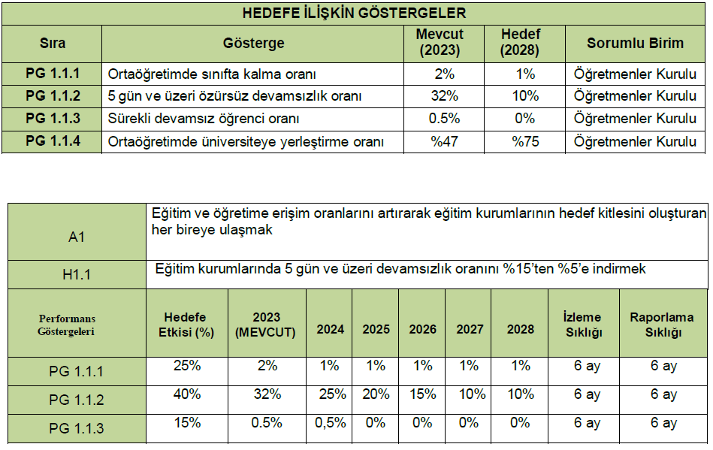
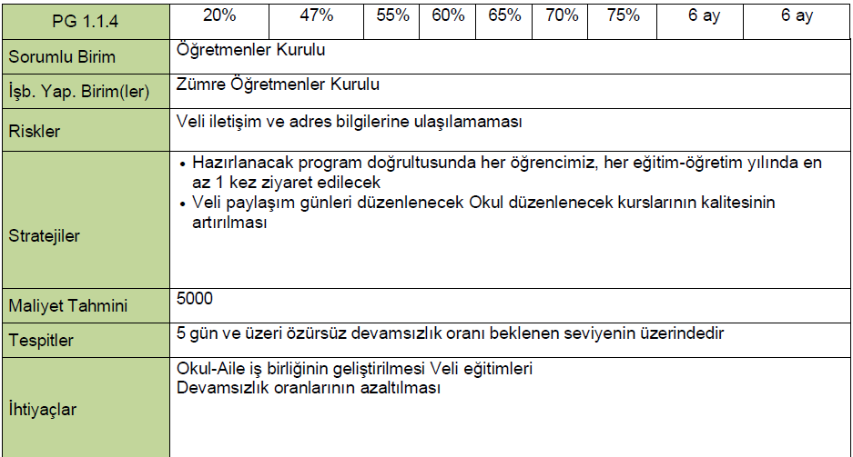

Amaç 2 (A2) Eğitim ve öğretim faaliyetlerinde ortaya çıkan sorunları proje tabanlı yöntemlerle çözüme ulaştırmak ve 21. yüzyıl becerileri ile bütünleşik kaliteli eğitim hizmeti sunmak
Hedef 2.4 (H2.4) Öğretmen ve yöneticilerimizin mesleki gelişim taleplerini değerlendirerek her yönetici ve öğretmenimizin plan döneminin her yılında en az 1 hizmet içi eğitim faaliyetine katılımını sağlamak
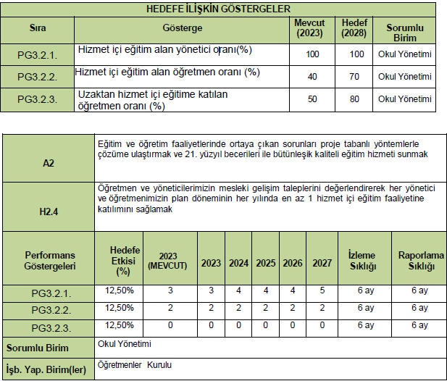
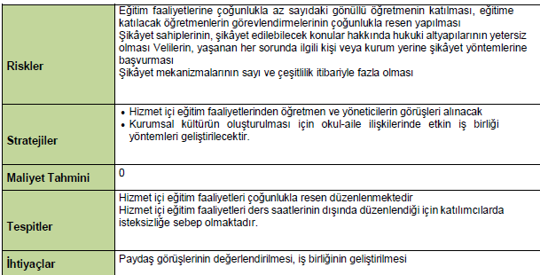

Amaç 3 (A3) Eğitim kurumlarının kapasitesini ve donanım altyapısını, genel ve özel ihtiyaçları karşılayacak nitelikte geliştirmek
Hedef 3.3 (H3.1)
Güvenli ve sosyal bir okul ortamı oluşturmak için özel grupların ihtiyaçlarını da dikkate alarak fiziksel ortamların güvenlik ve sağlık standartlarını %100’e çıkarmak.
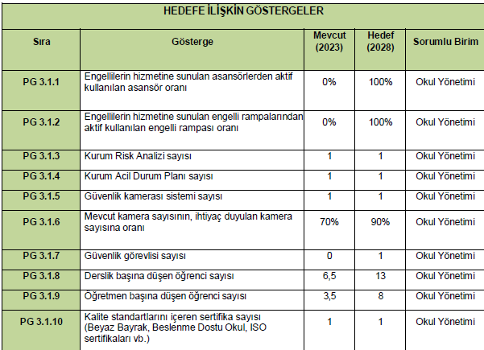
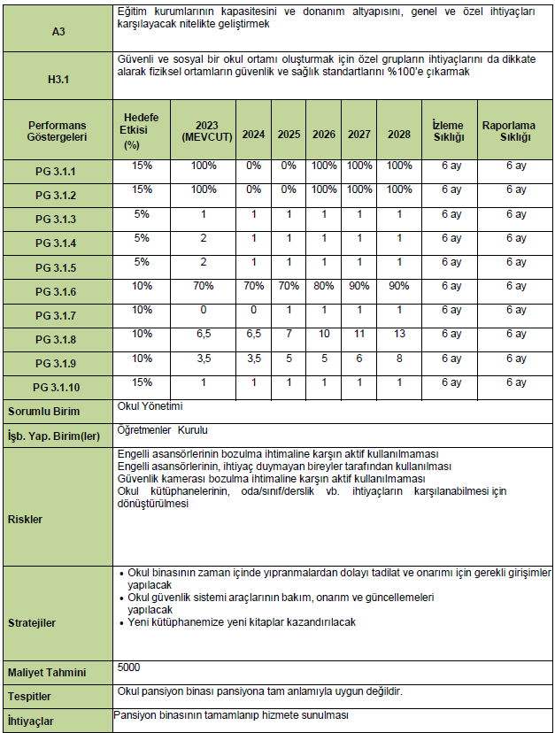

4.3. Maliyetlendirme
Tahmini Kaynaklar Analizinden yararlanılarak kurumumuzun 5 yıllık hedeflerine ulaşılabilmesi için planlanan faaliyetlerin tahmini maliyet analizi yapılmıştır. Hedef maliyetlerinden amaca, amaç maliyetlerinden plan maliyetine gidilmiştir.

Tablo 18: Tahmini Maliyet Tablosu
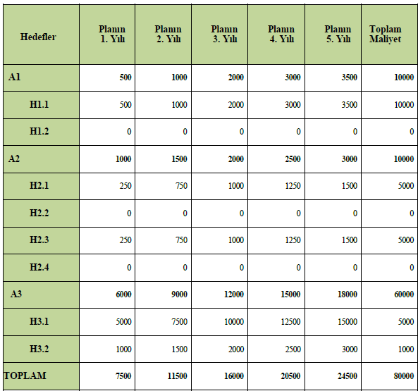

5. BÖLÜM

İZLEME VE DEĞERLENDİRME

5.1 Raporlama: İzleme ve Değerlendirme

Plan dönemi içerisinde ve her yılın sonunda okul/kurumumuz stratejik planı uyarınca yürütülen faaliyetlerimizi, önceden belirttiğimiz tedbir ve performans göstergelerine göre hedef ve gerçekleşme durumu ile varsa meydana gelen sapmaların nedenlerini açıkladığımız, okulumuz/kurumumuz hakkında genel ve mali bilgileri içeren izleme ve değerlendirme raporu hazırlanacaktır.

5.1.1 Çiftehan Anadolu Lisesi Tedbir İzleme Ve Değerlendirme Raporu

TEMA
Stratejik Amaç 1:….
Stratejik Hedef 1.1:
Stratejik Hedef 1.2:
Stratejik Hedef 1.3:
Faaliyet/Projeler | İzleme ve değerlendirme
Faaliyet/Projeler | Faaliyetin Başlama ve BitişTarihi | Faaliyetten Sorumlu Kurum/birim/kişi | Maliyeti | Ölçme yöntemi ve raporlama süresi | Performans Göstergeleri | Faaliyetin durumu | Tamamlanmama nedeni | Öneriler

5.1.2 Çiftehan Anadolu Lisesi Tedbir İzleme Ve Değerlendirme Raporu

STRATEJİK AMAÇLAR | STRATEJİK HEDEFLER | FAALİYETLER VEYA PROJELER | SORUMLU KİŞİLER VE BİRİMLER | BÜTÇE | KAYNAKLAR | ZAMANLAMA (FAALİYET‐PROJELERİN BAŞLAYIŞ  BİTİŞYILI)
 |  |  |  |  |  | OCAK | ŞUBAT | MART | NİSAN | MAYIS | HAZİRAN | TEMMUZ | AĞUSTOS | EYLÜL | EKİM | KASIM | ARALIK

EKLER
STRATEJİK PLAN ÜST KURULU İMZA SİRKÜSÜ

Tablo 19: stratejik plan üst kurulu

STRATEJİK PLAN ÜST KURULU
SIRA NO | ADI SOYADI | GÖREVİ | İMZA
1 | Emrullah ÜNAL | OKUL MÜDÜRÜ VEKİLİ
2 | Nezafet YEŞİLYURT | ÖĞRETMEN
3 | Ayşe SAYIM | ÖĞRETMEN
4 | Cansu BİÇİCİ | ÖĞRETMEN
5 | Müberra KARA | OKUL AİLE BİRLİĞİ BAŞKANI
6 | Ezgi ERGÜL | OKUL AİLE BİRLİĞİ YÖNETİM KURULU ÜYESİ

STRATEJİK PLANLAMA EKİBİ İMZA SİRKÜSÜ
Tablo 20: stratejik planlama ekibi

STRATEJİK PLANLAMA EKİBİ

SIRA NO | ADI SOYADI | GÖREVİ | İMZA
1 | Emrullah ÜNAL | MÜDÜR VEKİLİ
2 | Nezafet YEŞİLYURT | ÖĞRETMEN
3 | Ayşe SAYIM | ÖĞRETMEN
7 | Lütfiye AKKOYUN | GÖNÜLLÜ VELİ
8 | Veysel YÜKSEL | GÖNÜLLÜ VELİ

